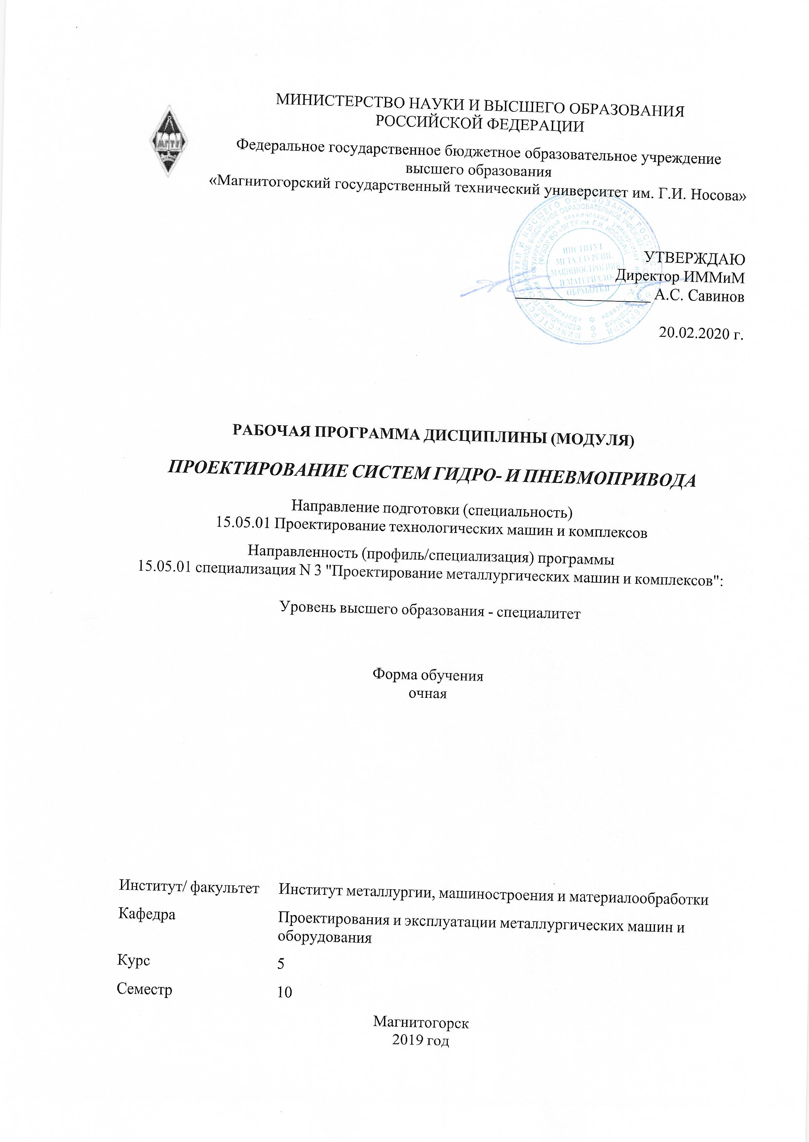
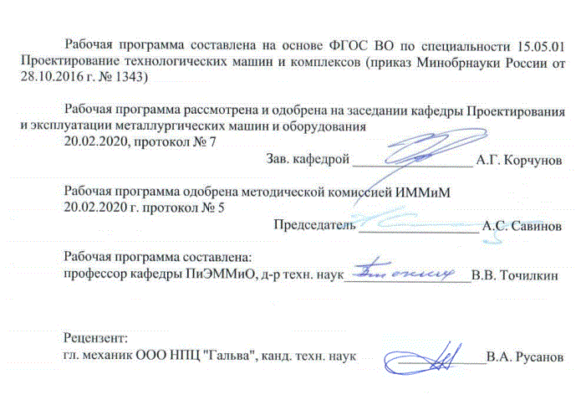

1Целиосвоениядисциплины(модуля)
1.Формированиеустудентовсистемызнанийпопроблемампроектированиясистемгидравлическогоипневматическихприводовмашин.
2.Овладениеосновнымипринципамипостроениягидравлическихипневматическихсхемдлярешенияконкретныхконструкторских,технологическихиэксплуатационныхзадач,связанныхссистемамигидравлическогоипневматическогоприводоввтехнологическихмашинах.
3.Формированиезнанийповыборуновыхэффективныхсистемгидро-ипневмоприводов.
4.Приобретениенавыковрешенияпрактическихзадачпорасчетуиконструированиюсистемгидравлическихипневматическихприводов.
5.ОвладениедостаточнымуровнемобщепрофессиональныхипрофессиональныхкомпетенцийвсоответствиистребованиямиФГОСВОпоспециальности15.05.01--Проектированиетехнологическихмашиникомплексовспециализация-Проектированиеметаллургическихмашиникомплексов.

2Местодисциплины(модуля)вструктуреобразовательнойпрограммы
ДисциплинаПроектированиесистемгидро-ипневмоприводавходитввариативнуючастьучебногопланаобразовательнойпрограммы.
Дляизучениядисциплинынеобходимызнания(умения,владения),сформированныеврезультатеизучениядисциплин/практик:
Механикажидкостиигаза
Теориямашинимеханизмов
Сопротивлениематериалов
Инженернаяграфика
Теоретическаямеханика
Физика
Знания(умения,владения),полученныеприизученииданнойдисциплиныбудутнеобходимыдляизучениядисциплин/практик:
Подготовкакзащитеизащитавыпускнойквалификационнойработы
Подготовкаксдачеисдачагосударственногоэкзамена
Проектированиеметаллургическихподъемно-транспортныхмашин
Производственная-конструкторскаяпрактика
Производственная-преддипломнаяпрактика
3Компетенцииобучающегося,формируемыеврезультатеосвоения
дисциплины(модуля)ипланируемыерезультатыобучения
Врезультатеосвоениядисциплины(модуля)«Проектированиесистемгидро-ипневмопривода»обучающийсядолженобладатьследующимикомпетенциями:
Структурный  элемент  компетенции | Планируемыерезультатыобучения
ПК-3 способностью участвовать в работах по доводке и освоению машин, электроприводов, гидроприводов, средств гидропневмоавтоматики, систем, различных комплексов, процессов, оборудования и производственных объектов, технологических процессов в ходе подготовки производства новой продукции

Знать | - основные определения и понятия в области гидравлических машин и оборудования;  - ранее накопленный опыт подготовки производства новой продукции гидравлического оборудования металлургических заводов; технологические процессы расчета деталей и узлов гидравлического оборудования металлургических заводов  - особенности испытаний при сдаче в эксплуатацию новых образцов изделий гидравлического оборудования металлургических заводов.
Уметь | -участвовать в работах по доводке и освоению технологических процессов гидравлического оборудования металлургических заводов;  -проверять качество монтажа и наладки при испытаниях деталей и узлов гидравлического оборудования; участвовать в работах по доводке и освое-нию технологических процессов гидравлического оборудования металлургических заводов;  - применять испытания при сдаче в эксплуатацию новых образцов изделий гидравлического оборудования; проверять качество монтажа и наладки при испытаниях деталей и узлов гидравлического оборудования металлургических заводов.
Владеть | - навыками участия в работах по доводке и освоению технологических процессов гидравлического оборудования металлургических заводов;  - навыками проверки качества монтажа и наладки при испытаниях деталей и узлов гидравлического оборудования;  - навыками испытаний при сдаче в эксплуатацию новых образцов изделий гидравлического оборудования.
ПК-12 способностью обеспечивать моделирование машин, электроприводов, гидроприводов, средств гидропневмоавтоматики, систем, различных комплексов, процессов, оборудования и технических объектов и технологических процессов с использованием стандартных пакетов и средств автоматизированного проектирования, проводить эксперименты по заданным методикам с обработкой и анализом результатов
Знать | - основные определения и понятия в области гидравлических машин и оборудования;  - основные методы исследований гидравлических машин и оборудования;  - приемы представления результатов исследований гидравлических ма-шин и оборудования.
Уметь | - составлять расчетные схемы для моделирования процессов механики жидкости и газа в гидравлических машинах и оборудовании;  - приобретать и расширять знания в области применения гидравлических машин и оборудования;  - решать задачи и обсуждать способы эффективного использования гидравлических машин и оборудования

Владеть | - основными методами решения типовых задач расчета гидравлических машин и оборудования;  - навыками и методиками обобщения результатов работы гидравлических машин и оборудования и подготовки материалов на патент (полезная модель);  - совершенствования профессиональных знаний и умений по расчету и конструированию гидравлическихмашин и оборудования.
ПК-14 способностью применять стандартные методы расчета при проектировании машин, электроприводов, гидроприводов, средств гидропневмоавтоматики, систем, различных комплексов, процессов, оборудования и производственных объектов, деталей и узлов машиностроения
Знать | терминологию по основам проектирования объектов гидравлического оборудования;  - основы проектирования объектов гидравлического оборудования;  - этапы и последовательность проектирования объектов гидравлического оборудования.
Уметь | - составлять техническое задание, разрабатывать техническое предложение на основе знаний технологии и оборудования гидравлического оборудования;  - разрабатывать техническое предложение, выполнять эскизный проект на основе знаний технологии и оборудования  гидравлического оборудования;  - на основе знаний технологии и оборудования гидравлического оборудования металлургических предприятий, проводить необходимые проектные расчеты.
Владеть | навыками выполнения:  -технического предложения создания гидравлического оборудования;  -проведения расчетов по обоснованию предлагаемой конструкции  гидравлическогооборудования.
ПК-15 способностью принимать участие в работах по расчету и проектированию машин, электроприводов, гидроприводов, средств гидропневмоавтоматики, систем, различных комплексов, процессов, оборудования и производственных объектов, деталей и узлов машиностроительных конструкций в соответствии с техническими заданиями и использованием стандартных средств автоматизации проектирования
Знать | – основные определения, терминологию, принятую в среде разработчиков САПР;  – основные этапы и последовательность создания технических систем, цели и задачи применения САПР;  – состав и требования к техническим и программным средствам автоматизации инженерного труда;  – основные приемы и методы ведения проектных и расчетных работ по совершенствованию машин и оборудования металлургического производства методами компьютерного проектирования

Уметь | – применять методы компьютерного проектирования при создании и модернизации технических и технологических комплексов;  – проводить вычисления с применением численных методы расчета металлургических машин и оборудования и обосновывать рацио-нальный их выбор;  – анализировать, синтезировать и критически резюмировать полученную информацию с использованием компьютерных технологий
Владеть | – практическими навыками по адаптации виртуальных средств для единичных деталей и узлов.
ПК-16 способностью подготавливать технические задания на разработку проектных решений, разрабатывать эскизные, технические и рабочие проекты машин, электроприводов, гидроприводов, средств гидропневмоавтоматики, систем, различных комплексов, процессов, оборудования и производственных объектов с использованием средств автоматизации проектирования и передового опыта разработки конкурентоспособных изделий, участвовать в рассмотрении различной технической документации, подготавливать необходимые обзоры, отзывы, заключения
Знать | - терминологию по основам расчета и проектирования объектов гидравлического оборудования;  - основы расчета и проектирования объектов гидравлического оборудования;  - этапы и последовательность проектирования объектов гидравлического оборудования.
Уметь | - составлять техническое задание, разрабатывать техническое предложение на основе знаний технологии и оборудования гидравлического оборудования;  - разрабатывать техническое предложение, выполнять эскизный проект на основе знаний технологии и оборудования  гидравлического оборудования;  - на основе знаний технологии и оборудования гидравлического оборудования металлургических предприятий, проводить необходимые проектные расчеты.
Владеть | - навыками подготовки технической документации при разработке гидравлического оборудования металлургических машин;  - навыками проведения расчетов систем гидравлического привода металлургических машин и агрегатов.

 | 4.Структура,объёмисодержаниедисциплины(модуля)
Общаятрудоемкостьдисциплинысоставляет6зачетныхединиц216акад.часов,втомчисле:
–контактнаяработа–116,7акад.часов:
–аудиторная–112акад.часов;
–внеаудиторная–4,7акад.часов;
- в форме практической подготовки – 10 акад. часа;
–самостоятельнаяработа–63,6акад.часов;
–подготовкакэкзамену–35,7акад.часа
Формааттестации-экзамен
Раздел/тема  дисциплины |  | Семестр | Аудиторная  контактнаяработа  (вакад.часах) |  |  | Самостоятельнаяработастудента | Видсамостоятельной  работы | Форматекущегоконтроляуспеваемостии  промежуточнойаттестации | Кодкомпетенции
 |  | Семестр | Лек. | лаб.  зан. | практ.зан.
1.
1.1Введение.Основныепонятияиопределенияпосистемамгидроприводаметаллургическихмашин.Классификациягидроприводовметаллургическихмаши.Спецификапримененияприводовметаллургическихмашинитехнологическихкомплексов.Назначениеприводовметаллургическихмашин. |  | 10 | 8 | 2 | 8/4И | 10 | изучение материала, подготовка к лабораторному заданию, выполнение контроль-ной работы | Устныйопрос,сдачалабораторнойработы | ПК-3,ПК-12,ПК-14,ПК-15,ПК-16
1.2Насосыинасосныеустановкиприводовметаллургическихмашин.Гидравлическиецилиндрыимоторыприводовметаллургическихмашин. |  | 10 | 8 | 4 | 8/4И | 10 | изучение материала, подготовка к лабораторному заданию, выполнение контроль-ной работы | Сдачалабораторнойработы | ПК-3,ПК-12,ПК-15,ПК-16
1.3Аппаратурагидроприводовметаллургическихмашин.гидропередачисдроссельнымрегулированием,смашиннымрегулированием,основныеэнергетическиесоотношенияивнешниехарактеристики,методикарасчетаипроектированиягидропередач;составлениесхемгидравлическихипневматическихпередач |  | 10 | 8 | 4 | 8/4И | 10 | изучение материала, подготовка к практическому занятию, выполнение контроль-ной работы | Сдачалабораторнойра-боты,проверкаконтрольнойработы | ПК-3,ПК-12,ПК-15,ПК-16
1.4Расчетиконструированиегидравлическихсистемметаллургическихмашин.Расчетпараметровцилиндров,моторов.Расчеттрубопроводовгидравлическихипневматическихсистем.Разработкапринципиальнойгидравлическойилипневма-тическойсистемы.Выборгидро-пневмоаппаратуры.Определениепараметровихарактеристикнасоснойустановки. |  | 10 | 8 | 2 | 8/4И | 10 | изучение материала, подготовка к практическому занятию, выполнение контрольной работы | Сдачапрактическойработы | ПК-3,ПК-12,ПК-15,ПК-16
1.5Проектированиесистемгидравлическихприводов.Составлениесхемгидравлическихприводовметаллургическихмашин. |  | 10 | 8 | 2 | 8/4И | 10 | изучение материала, подготовка к лабораторному заданию, выполнение контроль-ной работы | Сдачалабораторнойработы | ПК-3,ПК-12,ПК-15,ПК-16
1.6Основныесхемыгидроприводовметаллургическихмашин.Системыуправлениягидравлическимиприводамиметаллургическихмашин |  | 10 | 8 | 2 | 8/4И | 13,6 | изучение материала, подготовка к лабораторному заданию, выполнение контроль-ной работы | Сдачалабораторнойработы,проверкаконтрольнойработы | ПК-3,ПК-12,ПК-15,ПК-16
1.7Экзамен |  | 10 |  |  |  |  | Подготовка к экзамену | Экзамен | ПК-3,ПК-12,ПК-15,ПК-16
Итогопоразделу |  |  | 48 | 16 | 48/24И | 63,6
Итогозасеместр |  |  | 48 | 16 | 48/24И | 63,6 |  | экзамен
Итогоподисциплине |  |  | 48 | 16 | 48/24И | 63,6 |  | экзамен | ПК-3,ПК- 12,ПК-14,ПК- 15,ПК-16

5Образовательныетехнологии
Дляреализациипредусмотренныхвидовучебнойработывкачествеобразовательныхтехнологийвпреподаваниидисциплины«Проектированиесистемгидро-ипневмопривода»используютсятрадиционная,информационно-коммуникационнаяобразовательныетехнологии.
1.Традиционныеобразовательныетехнологииориентируютсянаорганизациюобразовательногопроцесса,предполагающуюпрямуютрансляциюзнанийотпреподавателякстуденту(преимущественнонаосновеобъяснительно-иллюстративныхметодовобучения).Учебнаядеятельностьстудентаноситвтакихусловиях,какправило,репродуктивныйхарактер.
Формыучебныхзанятийсиспользованиемтрадиционныхтехнологий:
Информационнаялекция–последовательноеизложениематериалавдисциплинарнойлогике,осуществляемоепреимущественновербальнымисредствами(монологпреподавателя).
Практические/ лабораторные занятия проводятся в форме практической подготовки в условиях выполнения обучающимися видов работ, связанных с будущей профессиональной деятельностью и направленных на формирование, закрепление, развитие практических навыков и компетенций по профилю образовательной программы. Самостоятельная работа стимулирует студентов в процессе подготовки к практическим занятиям и итоговой аттестации.
2.Информационно-коммуникационныеобразовательныетехнологии–организацияобразовательногопроцесса,основаннаянапримененииспециализированныхпрограммныхсредитехническихсредствработысинформацией.
Формыучебныхзанятийсиспользованиеминформационно-коммуникационныхтехнологий:
Лекция-визуализация–изложениесодержаниясопровождаетсяпрезентацией(демонстрациейучебныхматериалов,представленныхвразличныхзнаковыхсистемах,вт.ч.иллюстративных,графических,аудио-ивидеоматериалов
Передачанеобходимыхтеоретическихзнанийиформированиеосновныхпредставленийпокурсу«Гидроипневмоавтоматика»происходитсиспользованиеммультимедийногооборудования.
Дляпроведениялекционныхзанятийиспользуетсяпрезентационноеоборудование(проектор,экран,ноутбук).
Длявыполнениялабораторныхработиспользуетсялабораторныйпрактикумпомеханикежидкостиигаза,которыйвключаетвсебя:
-учебно-инженернуюпрограммуFluidSim;
-учебныйкомплекс«Пневмоавтоматика».
ДлявыполнениясамостоятельныхзаданийстудентамнеобходимперсональныйкомпьютерсостандартнымпакетомMicrosoftOffice(Word,Excel,PowerPoint).

6Учебно-методическоеобеспечениесамостоятельнойработыобучающихся
Представленовприложении1.
7Оценочныесредствадляпроведенияпромежуточнойаттестации
Представленывприложении2.
8Учебно-методическоеиинформационноеобеспечениедисциплины(модуля)
а)Основнаялитература:
- Нагорный, В. С. Средства автоматики гидро- и пневмосистем : учебное пособие / В. С. Нагорный. — Санкт-Петербург : Лань, 2014. — 448 с. — ISBN 978-5-8114-1652-3. — Текст : электронный // Лань : электронно-библиотечная система. — URL: https://e.lanbook.com/reader/book/52612/#1 (дата обращения: 18.10.2020).
б)Дополнительнаялитература:

- Гидромеханика : практикум / А. Д. Кольга, В. С. Вагин, А. И. Курочкин, Б. М. Габбасов ; МГТУ. - [2-е изд., подгот. по печ. изд. 2017 г.]. - Магнитогорск : МГТУ, 2018. - 1 электрон.опт. диск (CD-ROM). - Загл. с титул.экрана. - URL:https://magtu.informsystema.ru/uploader/fileUpload?name=3466.pdf&show=dcatalogues/1/1514288/3466.pdf&view=true (дата обращения: 09.10.2020). - Макрообъект. - Текст : электронный. - Сведения доступны также на CD-ROM.
- Практикум по электрогидроавтоматике : практикум / А. Д. Кольга [и др.] ; Магнитогорский гос. технический ун-т им. Г. И. Носова. - Магнитогорск : МГТУ им. Г. И. Носова, 2019. - 1 CD-ROM. - Загл. с титул.экрана. - URL :https://magtu.informsystema.ru/uploader/fileUpload?name=3930.pdf&show=dcatalogues/1/1530503/3930.pdf&view=true (дата обращения: 09.10.2020). - Макрообъект. - Текст : электронный. - Сведения доступны также на CD-ROM.
- Точилкин, В. В. Проектирование элементов металлургических машин и оборудования : учебное пособие / В. В. Точилкин, О. А. Филатова ; МГТУ. - Магнитогорск : МГТУ, 2017. - 1 электрон.опт. диск (CD-ROM). - Загл. с титул.экрана. - URL: https://magtu.informsystema.ru/uploader/fileUpload?name=3319.pdf&show=dcatalogues/1/1138305/3319.pdf&view=true (дата обращения: 09.10.2020). - Макрообъект. - Текст : электронный. - ISBN 978-5-9967-0975-5. - Сведения доступны также на CD-ROM.

в)Методическиеуказания:
- Основы функционирования гидравлических систем металлургического оборудования. Лабораторный практикум по гидроприводу и гидроавтоматике: учебное пособие / В. В. Точилкин, А. М. Филатов, В. Д. Задорожный и др.; Новотроицк.фил. Моск. гос. ин-та сталей и сплавов (технологич. ун-та); МГТУ. - Магнитогорск, 2009. - 105 с. : схемы, табл. - Текст : непосредственный.
- Пропорциональный гидропривод : лабораторный практикум / Е. Ю. Мацко, И. М. Кутлубаев, О. Р. Панфилова, И. Г. Усов ; МГТУ. - Магнитогорск : МГТУ, 2017. - 1 электрон.опт. диск (CD-ROM). - Загл. с титул.экрана. - URL: https://magtu.informsystema.ru/uploader/fileUpload?name=3368.pdf&show=dcatalogues/1/1139178/3368.pdf&view=true (дата обращения: 09.10.2020). - Макрообъект. - Текст : электронный. - Сведения доступны также на CD-ROM.

г)ПрограммноеобеспечениеиИнтернет-ресурсы:
Программноеобеспечение
 | НаименованиеПО | №договора | Срокдействиялицензии

 | MSOffice2007Professional | №135от17.09.2007 | бессрочно
 | 7Zip | свободнораспространяемоеПО | бессрочно
 | FARManager | свободно распространяемое  ПО | бессрочно
 | АСКОНКомпас3Dв.16 | Д-261-17от16.03.2017 | бессрочно
 | Электронныеплакатыподисциплине"Гидравликаигидропривод" | К-278-11от15.07.2011 | бессрочно
 | Электронныеплакатыпокурсу"Гидравликаигидропривод" | К-227-12от11.09.2012 | бессрочно
Профессиональныебазыданныхиинформационныесправочныесистемы
 | Названиекурса |  | Ссылка
 | ЭлектроннаябазапериодическихизданийEastViewInformationServices,ООО«ИВИС» |  | https://dlib.eastview.com/
 | Национальнаяинформационно-аналитическаясистема–Российскийиндекснаучногоцитирования(РИНЦ) |  | URL:https://elibrary.ru/project_risc.asp
 | ПоисковаясистемаАкадемияGoogle(GoogleScholar) |  | URL:https://scholar.google.ru/
 | Федеральноегосударственноебюджетноеучреждение«Федеральныйинститутпромышленнойсобственности» |  | URL:http://www1.fips.ru/
9Материально-техническоеобеспечениедисциплины(модуля)
Материально-техническоеобеспечениедисциплинывключает:

Всоответствиисучебнымпланомподисциплинепредусмотреныследующиевидызанятий:лекции,практическиезанятия,самостоятельнаяработа,консультации,зачет.
Учебныеаудиториидляпроведениязанятийлекционноготипа:
-мультимедийныесредствахранения,передачиипредставленияинформации.
Учебныеаудиториидляпроведениязанятийдляпроведенияпрактическихзанятий:
-мультимедийныесредствахранения,передачиипредставленияинформации;
-доска,мультимедийныйпроектор,экран.
Учебныеаудиториидляпроведениягрупповыхииндивидуальныхконсультаций,текущегоконтроляипромежуточнойаттестации
-мультимедийныесредствахранения,передачиипредставленияинформации;
-доска,мультимедийныйпроектор,экран.
Помещениядлясамостоятельнойработыобучающихся:
-персональныекомпьютерыспакетомMSOffice,выходомвинтернетисдоступомвэлектроннуюобразовательнуюсредууниверситета.
Помещениядляхраненияипрофилактическогообслуживанияучебногооборудования:
-стеллажидляхраненияучебно-наглядныхпособийиучебно-методическойдокументации.
Лаборатория«Пневмо-гидроавтоматики»:Стендпосистемамуправленияигидро-пневмоавтоматикефирмы«Фесто».
Лабораторияоснащена:
•Учебныефильмыпогидравлическомуприводуигидро-пневмоавтоматикетехнологическихмашин.
•Компьютерныепрограммыпосистемамуправленияигидро-пневмоавтоматикефирмы«Фесто».

Приложение 1
Учебно-методическое обеспечение самостоятельной работы студентов

Примерные задания на лабораторных занятиях
- Разработать гидравлическую (пневматическую) систему управления цилиндром одностороннего действия. Управление непрямое, с использованием роликов. Приложенная масса груза 20 кг.
- Разработать электрическую систему управления цилиндром одностороннего действия. Приложенная масса груза 50 кг. Предусмотреть регулирование скорости прямого хода штока. При достижении давления в поршневой полости 4,5 МПа, должна загореться сигнальная лампочка. Представить график перемещений , нагрузки, скоростей штока ГЦ.
- Разработать электрическую систему управления цилидром двустороннего действия, с управлением от 4/2 распределителя с электромагнитным управлением без пружин (с ручным дублированием). Представить график перемещений и скоростей штока ГЦ.
- Разработать систему управления для последовательной работы двух ГЦ. Второй ГЦ выдвигается после полного выдвижения первого ГЦ и достижения давления в первом ГЦ давления 4 МПа. Предусмотреть дроссельное регулирование скорости, регулирование давления во втором ГЦ на рабочем ходе.
Примерные задания на практических занятиях
Построить программе FluidSim электрогидравлические схемы.
Электрогидравлическая схема с применением дизъюнкции
Для загрузки и выгрузки деталей дверь котла должна быть открыта на короткое время. Для открытия и закрытия двери служит двухсторонний цилиндр. Управление цилиндром возможно, как с помощью ручной кнопки, так и от ножной педали. После окончания воздействия на соответствующую кнопку или педаль цилиндр должен совершить обратный ход и закрыть дверь котла.
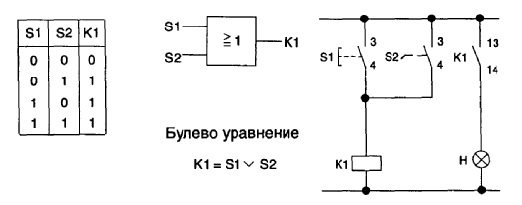
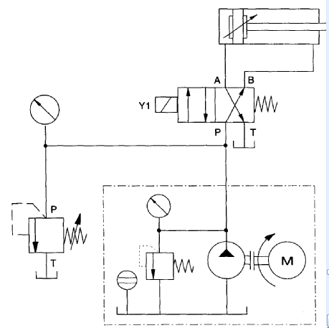

1 электрическаясхема
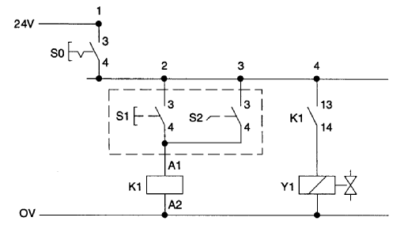
2 электрическаясхема

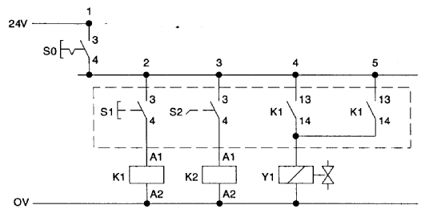

Электрогидравлическая схема с применением логической функции «исключенное «ИЛИ» в схеме (функция НЕ ИЛИ)»
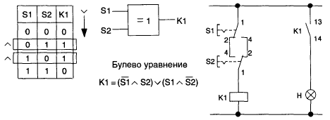
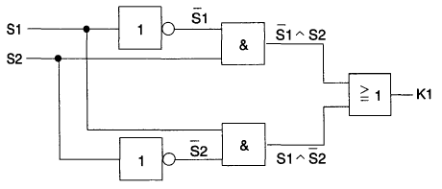
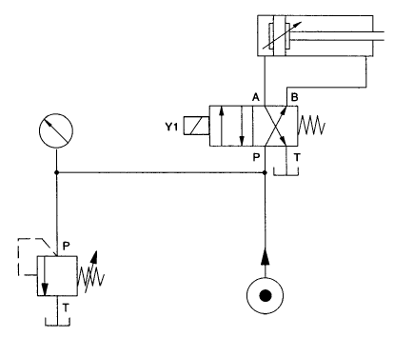
1 электрическая схема с переключающими контактами (самостоятельно)

- электрическая схема с нормально разомкнутыми контактами
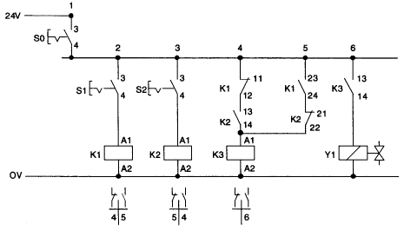

3. Система управления последовательностью действий по давлению и пути
Шаг 1
Заполните функциональную диаграмму. Помните, что условия запуска заданы в описании проблемы. Обозначьте конечный выключатель, который контролирует крайнее верхнее положение штока как S1 и S2 для крайнего нижнего положения.
Функциональнаядиаграмма
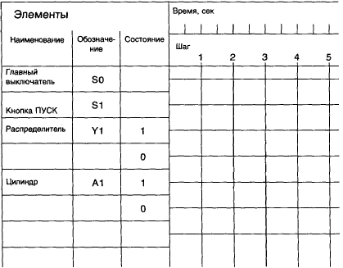

Шаг 2. Изобразите гидравлическую схему
• Для управления гидравлическим цилиндром примените 4/2 электромагнитный распределитель с пружинным возвратом.
• Понижение скорости должно производиться для потока, текущего в дросселирующий клапан, а не для потока, текущего из него.
• Помните, что вес запрессовочного приспособления создает растягивающую силу на штоке.
• Положение конечного выключателя на схеме обозначается вертикальной чертой (|).
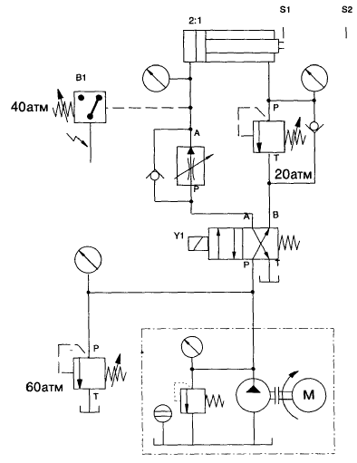
Шаг 3.Изобразите электрическую схему
Положения реле:
реле К1 включено: распределитель переключен, шток выдвигается,
реле К2 включено: шток в крайнем втянутом положении,
реле КЗ включено: превышение давления,
реле К4 включено: штоквтягивается
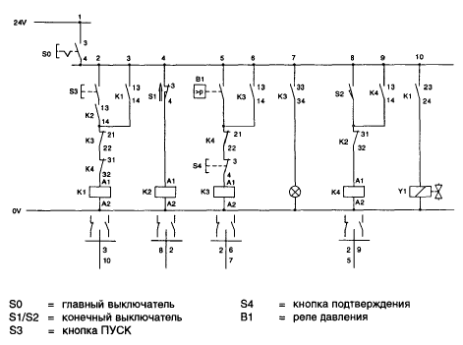

Примерное задание на контрольную работу

Выполнить синтез пневматической системы управления и электрорелейной системы управления.Предусмотреть механическое тормозное устройство для гашения скорости в конце хода пневмоцилиндра Е.
А B C D E
Линий
управления 1 2 2 2 2

 | A | B | C | D | E
Усилие,Н | 300 | 600 | 400 | 400 | 600
Ход, м | 0.07 | 0.35 | 0.45 | 0.4 | 0.6

1 2 3 4 5 6 7 8 9 10 11 12 13=1
P<3бар
t=5

А

B

C

D

E

При синтезе системы управления:
- Предусмотреть возможность вмешательство оператора в работу системы в любой момент времени.
- Предусмотреть блокировку системы управления в случае воздействия на датчики с выходными сигналами z1 и z2.

Приложение 2

Оценочные средства для проведения промежуточной аттестации
а) Планируемые результаты обучения и оценочные средства для проведения промежуточной аттестации:

Структурный элемент  компетенции | Планируемые результаты обучения | Оценочные средства
ПК 3 способностью участвовать в работах по доводке и освоению машин, электроприводов, гидроприводов, средств гидропневмоавтоматики, систем, различных комплексов, процессов, оборудования и производственных объектов, технологических процессов в ходе подготовки производства новой продукции
Знать | - основные определения и понятия в области гидравлических машин и оборудования;  - ранее накопленный опыт подготовки производства новой продукции гидравлического оборудования металлургических заводов; технологические процессы расчета деталей и узлов гидравлического оборудования металлургических заводов  - особенности испытаний при сдаче в эксплуатацию новых образцов изделийгидравлического оборудования металлургических заводов. | Перечень теоретических вопросов к экзамену:  - Оценка приводов металлургическихмашин.  - Специфика применения приводов металлургических машин и технологических комплексов. Назначение приводов.  - Классификация гидро- и пневмопередач, области их применения.  - Гидравлические и пневматические системы.  - Режимы течения газа в воздухопроводе.  - Термодинамические процессы при переменном количестве газа  - Уравнения движения газа в трубопроводе.  - Уравнение скорости и расхода воздуха.  - Элементыпневматическихсистем.  - Системыподготовкисжатоговоздуха.  - Пневматические исполнительные устройства металлургических машин.  - Распределительная и регулирующая аппаратура, принцип действия, особенности конструкции.  - Пневматические клапаны и распределительные устройства.  - Реле. Датчики. Принцип действия. Особенности конструкций.  - Пневматические системы управленияметаллургических машин.  - Типовые схемы пневмоприводов металлургических машин.  - Элементы гидроприводов. Гидравлические машины и передачи, лопастные машины, объемные гидропередачи; принцип действия гидрообъемных передач.
Уметь | - участвовать в работах по доводке и освоению технологических процессов гидравлического оборудования металлургических заводов;  - проверять качество монтажа и наладки при испытаниях деталей и узлов гидравлического оборудования; участвовать в работах по доводке и освоению технологических процессов гидравлического оборудования металлургических заводов;  - применять испытания при сдаче в эксплуатацию новых образцов изделийгидравлического оборудования; проверять качество монтажа и наладки при испытаниях деталей и узлов гидравлического оборудования металлургических заводов. | Практическое задание  Составить принципиальную гидравлическую схему шиберного устройства БЗУ домны:
Владеть | - навыками участия в работах по доводке и освоению технологических процессов гидравлического оборудования металлургических заводов;  - навыками проверки качества монтажа и наладки при испытаниях деталей и узлов гидравлического оборудования;  - навыками испытаний при сдаче в эксплуатацию новых образцов изделий гидравлического оборудования. | Задание на контрольную работу:  Тема контрольной работы: «Проектирование гидравлической системы стенда для перемещения сталеразливочного ковша сортовой МНЛЗ»  Контрольная работа заключается в проектном и проверочном расчетах основных параметров гидравлической системы машины сталеплавильного производства, например, стенда для транспортирования сталеразливочного ковша, компоновке принципиальных гидравлических схем систем стенда.  Требуется разработать:  Принципиальная гидравлическая схема одной из систем стенда;  .
ПК-12: способностью обеспечивать моделирование машин, электроприводов, гидроприводов, средств гидропневмоавтоматики, систем, различных комплексов, процессов, оборудования и технических объектов и технологических процессов с использованием стандартных пакетов и средств автоматизированного проектирования, проводить эксперименты по заданным методикам с обработкой и анализом результатов
Знать | - основные определения и понятия в области гидравлических машин и оборудования;  - основные методы исследований гидравлических машин и оборудования;  - приемы представления результатов исследований гидравлических машин и оборудования. | Перечень теоретических вопросов к экзамену:  - Гидропередачи с дроссельным регулированием, с машинным регулированием.  - Составление схем гидравлических и пневматических передач.  - Проектирование систем гидро и пневмоприводовметаллургических машин.  - Методы синтеза комбинационных и последовательностных систем управления приводами металлургических машин.
Уметь | - составлять расчетные схемы для моделирования процессов механики жидкости и газа в гидравлических машинах и оборудовании;  - приобретать и расширять знания в области применения гидравлических машин и оборудования;  - решать задачи и обсуждать способы эффективного использования гидравлических машин и оборудования | Практическое задание  Составить принципиальную гидравлическую схему насосной установки металлургической машины:
Владеть | - основными методами решения типовых задач расчета гидравлических машин и оборудования;  - навыками и методиками обобщения результатов работы гидравлических машин и оборудования и подготовки материалов на патент (полезная модель);  - совершенствования профессиональных знаний и умений по расчету и конструированию гидравлических машин и оборудования. | Задание на контрольную работу:  Тема контрольной работы: «Проектирование гидравлической системы БЗУ домны»  Контрольная работа заключается в проектном и проверочном расчетах основных параметров гидравлической системы БЗУ домны, компоновке принципиальных гидравлических схем систем отдельных механизмов БЗУ.  Требуется разработать:  Принципиальная гидравлическая схема одной из систем стенда.

Структурный элемент  компетенции | Планируемые результаты обучения | Оценочные средства
ПК 14 способностью применять стандартные методы расчета при проектировании машин, электроприводов, гидроприводов, средств гидропневмоавтоматики, систем, различных комплексов, процессов, оборудования и производственных объектов, деталей и узлов машиностроения
Знать | - терминологию по основам проектирования объектов гидравлического оборудования;  - основы проектирования объектов гидравлического оборудования;  - этапы и последовательность проектирования объектов гидравлического оборудования. | Перечень теоретических вопросов к зачету:  - Классификация гидроприводов с пропорциональным управлением.  - Достоинства и недостатки гидропривода с пропорциональным управлением.  - Условные обозначения в гидроприводах с пропорциональным управлением.  - Структура гидропривода с пропорциональным управлением.  - Гидрораспределители спропорциональнымуправлением.
Уметь | - составлять техническое задание, разрабатывать техническое предложение на основе знаний технологии и оборудования гидравлического оборудования;  - разрабатывать техническое предложение, выполнять эскизный проект на основе знаний технологии и оборудования  гидравлического оборудования;  - на основе знаний технологии и оборудования гидравлического оборудования металлургических предприятий, проводить необходимые проектные расчеты. | Практическое задание  Составить принципиальную гидравлическую схему по заданию:  При литье под давлением в закрытой литейной форме развивается очень высокое давление. От замыкания двух полуформ одна из них (подвижная) оборудуется коленчатым рычажным механизмом.  Привод этого механизма осуществляется гидравлическим цилиндром двухстороннего действия.  Если в литьевой форме нет детали, то при длительном воздействии на кнопку с ручным управлением S1 форма закрывается. Если форма закрыта, автоматически осуществляется процесс литья под давлением. Отлитая деталь воздействует на конечный выключатель S2 и литьевая форма открывается, Только если деталь будет вынута из формы, можно начинать новый цикл.  Сигналы, идущие от датчиков: «Кнопка вкл» (S1) и '"Отливаемая деталь есть в наличии" (S2) − соответствуют входным сигналам по условию задания.  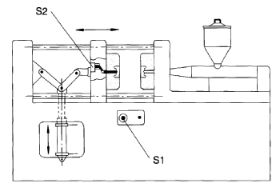
Владеть | навыкамивыполнения:  - техническогопредложениягидравлическогооборудования;  - проведения расчетов по обоснованию предлагаемой конструкции  гидравлическогооборудования. | Задание на контрольную работу:  Тема контрольной работы: «Проектирование гидравлической системы одного из механизмов сортовой МНЛЗ»  Контрольная работа заключается в проектном и проверочном расчетах основных параметров гидравлической системы одного из механизмов сортовой МНЛЗ.  Требуется разработать:  Принципиальная гидравлическая схема одной из систем стенда.
ПК-15: способностью принимать участие в работах по расчету и проектированию машин, электроприводов, гидроприводов, средств гидропневмоавтоматики, систем, различных комплексов, процессов, оборудования и производственных объектов, деталей и узлов машиностроительных конструкций в соответствии с техническими заданиями и использованием стандартных средств автоматизации проектирования
Знать | - основные определения, терминологию, принятую в среде разработчиков САПР;  - основные этапы и последовательность создания технических систем, цели и задачи применения САПР;  - состав и требования к техническим и программным средствам автоматизации инженерного труда;  - основные приемы и методы ведения проектных и расчетных работ по совершенствованию машин и оборудования металлургического производства методами компьютерного проектирования | Перечень теоретических вопросов к зачету:  - Основные положения по системам гидравлического привода металлургических машин.  - Элементыгидравлическихсхем
Уметь | - применять методы компьютерного проектирования при создании и модернизации технических и технологических комплексов;  - проводить вычисления с применением численных методы расчета металлургических машин и оборудования и обосновывать рациональный их выбор;  - анализировать, синтезировать и критически резюмировать полученную информацию с использованием компьютерных технологий | Практическое задание  Составить принципиальную гидравлическую схему по заданию:  Для загрузки и выгрузки деталей дверь котла должна быть открыта на короткое время. Для открытия и закрытия двери служит двухсторонний цилиндр. Управление цилиндром возможно как с помощью ручной кнопки, так и от ножной педали. После окончания воздействия на соответствующую кнопку или педаль цилиндр должен совершить обратный ход и закрыть дверь котла.  Эскизустановки  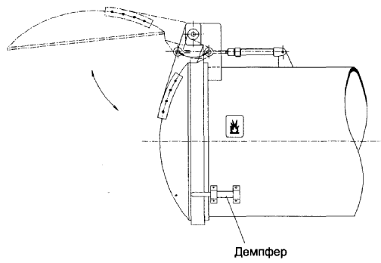  Основные требования по гидроприводу:  Для того, чтобы при закрытии дверь котла не ударялась, нужно ее на коротком расстоянии от полного закрытия затормозить.  • Торможение можно осуществить с помощью демпфера (см. эскиз установки).  • Можно использовать цилиндр с регулируемым демпфированием в конце хода.
Владеть | - практическими навыками по адаптации виртуальных средств для единичных деталей и узлов;  - практическими навыками по адаптации виртуальных средств для нужд конкретного производства | Задание на контрольную работу:  Тема контрольной работы: «Проектирование гидравлической системы одного из механизмов слябовой МНЛЗ»  Контрольная работа заключается в проектном и проверочном расчетах основных параметров гидравлической системы одного из механизмов сортовой МНЛЗ.  Требуется разработать:  Принципиальная гидравлическая схема одной из систем МНЛЗ.

Структурный элемент  компетенции | Планируемые результаты обучения | Оценочные средства
ПК-16: способностью подготавливать технические задания на разработку проектных решений, разрабатывать эскизные, технические и рабочие проекты машин, электроприводов, гидроприводов, средств гидропневмоавтоматики, систем, различных комплексов, процессов, оборудования и производственных объектов с использованием средств автоматизации проектирования и передового опыта разработки конкурентоспособных изделий, участвовать в рассмотрении различной технической документации, подготавливать необходимые обзоры, отзывы, заключения
Знать | - терминологию по основам расчета и проектирования объектов гидравлического оборудования;  - основы расчета и проектирования объектов гидравлического оборудования;  - этапы и последовательность проектирования объектов гидравлического оборудования. | Перечень теоретических вопросов к зачету:  - Пневматическиеисполнительныеустройства  - Распределительнаяпневматическаяаппаратура  - Регулирующаяпневматическаяаппаратура  - Типовые схема пневмоприводов с цикловым управлением  - Типовые схема пневмоприводов с позиционным управлением  - Элементыэлектрогидравлических и электропневматическихсхем  - Устройства ввода информации в электрогидравлических и электропневматических схемах.  - Устройства преобразования и обработки информации .  - Устройства преобразования в электрогидравлических и электропневматических схемах  Синтез многотактных систем управления  Применениеклапанавыдержкивремени  Основныеположенияалгебрылогики
Уметь | - составлять техническое задание, разрабатывать техническое предложение на основе знаний технологии и оборудования гидравлического оборудования;  - разрабатывать техническое предложение, выполнять эскизный проект на основе знаний технологии и оборудования  гидравлического оборудования;  - на основе знаний технологии и оборудования гидравлического оборудования металлургических предприятий, проводить необходимые проектные расчеты. | Практическое задание  Составить принципиальную пневматическую схему по заданию:  При литье под давлением в закрытой литейной форме развивается очень высокое давление. От замыкания двух полуформ одна из них (подвижная) оборудуется коленчатым рычажным механизмом.  Привод этого механизма осуществляется пневматическим цилиндром двухстороннего действия.  Если в литьевой форме нет детали, то при длительном воздействии на кнопку с ручным управлением S1 форма закрывается. Если форма закрыта, автоматически осуществляется процесс литья под давлением. Отлитая деталь воздействует на конечный выключатель S2 и литьевая форма открывается, Только если деталь будет вынута из формы, можно начинать новый цикл.  Сигналы, идущие от датчиков: «Кнопка вкл» (S1) и '"Отливаемая деталь есть в наличии" (S2) − соответствуют входным сигналам по условию задания.
Владеть | - навыками подготовки технической документации при разработке гидравлического оборудования металлургических машин;  - навыками проведения расчетов систем гидравлического привода металлургических машин и агрегатов. | Задание на контрольную работу:  Тема контрольной работы данной дисциплины: «Проектирование гидравлической системы одного из механизмов ДСП»  Контрольная работа заключается в проектном и проверочном расчетах основных параметров гидравлической системы одного из механизмов дуговой сталеплавильной печи.  Требуется разработать:  Принципиальная гидравлическая схема одной из систем ДСП.

б) Порядок проведения промежуточной аттестации, показатели и критерии оценивания:
Промежуточная аттестация по дисциплине «Проектирование систем гидро- и пневмопривода» включает теоретические вопросы, позволяющие оценить уровень усвоения обучающимися знаний, и практические задания, выявляющие степень сформированности умений и владений, проводится в форме зачета и сдачи контрольной работы.
Экзамен по данной дисциплине проводится в устной форме, включает 2 теоретических вопроса и одно практическое задание.
Методические рекомендации для подготовки к экзамену
К экзамену нужно готовиться с первых дней изучения дисциплины, а это значит активизировать свою умственную деятельность во всех формах. В период экзаменационной сессии, когда приходится трудиться особенно напряженно, важно правильно организовать самостоятельную работу. На подготовку к экзаменам выделяется, как правило, не менее трех дней. Но этого времени может быть достаточно лишь при условии нормальной, планомерной работы в течение семестра. Собранность, напряжение всех сил, бережное отношение к каждой минуте рабочего времени — вот что должно отличать работу студентов в период сессии.
Подготовка к экзамену включает в себя не только проработку лекционного материала, но и проработку материала, представленного в основной, дополнительной литературе. Изучая источники и литературу, следует обязательно вести записи прочитанного. Иногда это делается в виде развернутого плана, отдельных выписок или тезисов, в которых содержатся основные положения. Однако чаще всего студенты прибегают к конспектированию. При конспектировании надо выработать в себе умение отбирать материал, находить такие формулировки, которые при максимальной краткости достаточно полно и точно передавали бы суть источника. Очень важно, чтобы записи последовательно, охватывали основные вопросы изучаемого источника. Не следует также делать конспект слишком подробным, почти дословным. Громоздкая запись дает мало пользы. В ней нередко с трудом способен разобраться сам студент. Неправильным будет делать и слишком краткую запись. Такой подход неизбежно приведет к тому, что в конспекте упускается важное, подчас главное. С течением времени такой конспект становится для автора малопонятным. Конспектирование должно осуществляться студентом только лишь самостоятельно. Заимствование чужих конспектов никакой пользы не дает. Просмотр собственных конспектов позволяет студентам быстро восстанавливать в памяти содержание источника. Очень помогают студентам в закреплении знаний, уточнении неясных моментов предэкзаменационные консультации. Поэтому рекомендуется на них не только присутствовать, но и активно использовать возможности такой формы работы.

Показатели и критерии оценивания экзамена:
– на оценку «отлично» (5 баллов) – обучающийся демонстрирует высокий уровень сформированности компетенций, всестороннее, систематическое и глубокое знание учебного материала, свободно выполняет практические задания, свободно оперирует знаниями, умениями, применяет их в ситуациях повышенной сложности.
– на оценку «хорошо» (4 балла) – обучающийся демонстрирует средний уровень сформированности компетенций: основные знания, умения освоены, но допускаются незначительные ошибки, неточности, затруднения при аналитических операциях, переносе знаний и умений на новые, нестандартные ситуации.
– на оценку «удовлетворительно» (3 балла) – обучающийся демонстрирует пороговый уровень сформированности компетенций: в ходе контрольных мероприятий допускаются ошибки, проявляется отсутствие отдельных знаний, умений, навыков, обучающийся испытывает значительные затруднения при оперировании знаниями и умениями при их переносе на новые ситуации.
– на оценку «неудовлетворительно» (2 балла) – обучающийся демонстрирует знания не более 20% теоретического материала, допускает существенные ошибки, не может показать интеллектуальные навыки решения простых задач.
– на оценку «неудовлетворительно» (1 балл) – обучающийся не может показать знания на уровне воспроизведения и объяснения информации, не может показать интеллектуальные навыки решения простых задач.

